**20250319 中六班**



Daily life

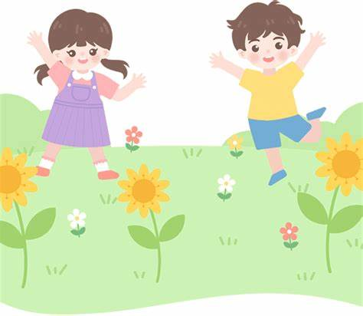

**「来园情况」**

今天是星期三，天气晴朗，温度有所上升。孩子们伴随着欢快的音乐陆陆续续地进入了教室！

今天共来园20人，2人请假。期待孩子们早日恢复健康，回到幼儿园哦！

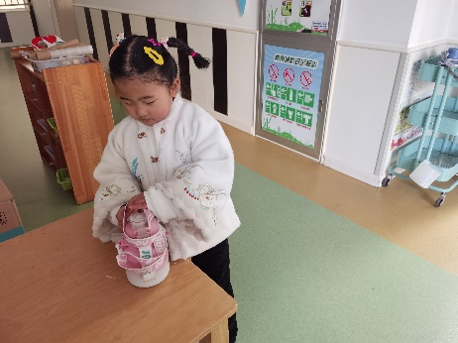 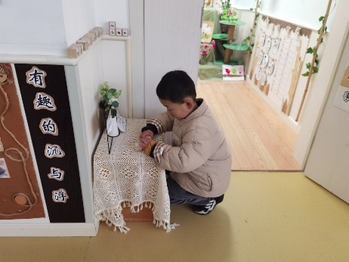 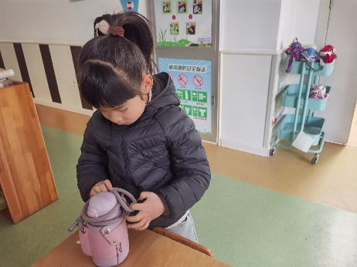

**「户外活动」**

今天户外混班游戏，我们依然来到了前操场。孩子们放好水杯后就进入了各个场地。今天还是三个区域：皮球区、轮胎竹梯区和民间游戏区。孩子们选择了不同的游戏，有的在竹梯轮胎区尝试走竹梯，锻炼自己的手脚平衡能力。有的孩子们在皮球区练习拍皮球、抛接球和自由传球等；有的在民间游戏玩起了陀螺、跳皮筋、滚铁环。户外的阳光很灿烂，孩子们玩的也十分开心。

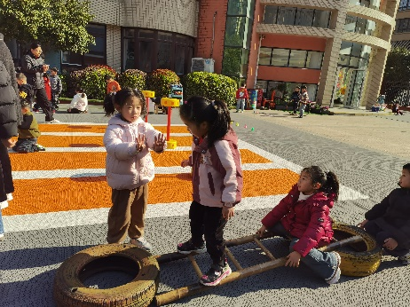 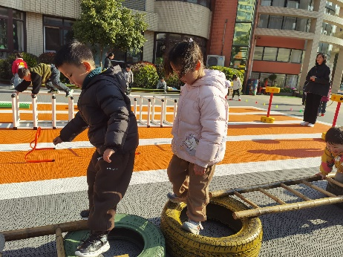 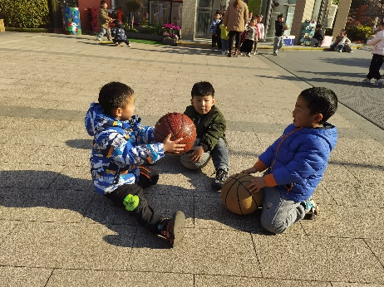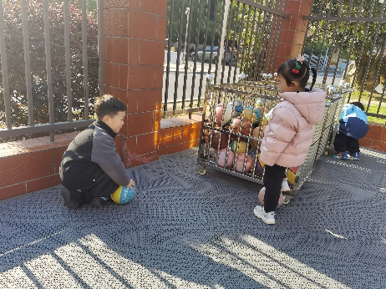 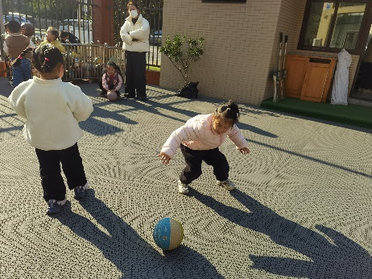 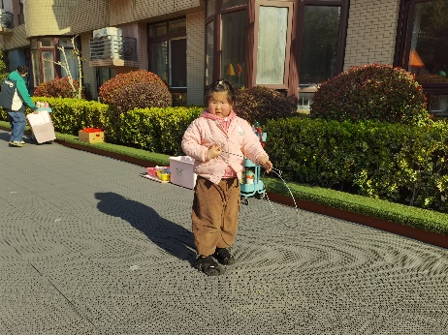

**「集体活动---科学：鸟类之最」**

这是一节知识类的科学活动，鸟有上千个种类，每个种类的鸟都有各自不同的特点，根据这些不同的特点科学家分出了最小的鸟、翅膀最长的鸟、嘴巴最宽的鸟、飞得最高的鸟等许多鸟类之最，让人们更容易认识和记住这些特殊的鸟。本次活动是让幼儿真正理解“最”的意思，然后在分析观察的基础上，引导幼儿了解鸟类之最的知识，有利于拓展幼儿的知识面，使幼儿产生探索鸟类的兴趣和欲望，并学会主动学习获取更多的知识经验.

**「区域情况」**

区域游戏开始啦！孩子们按照兴趣选择了不同的区域。科探区增加了很多磁铁游戏，孩子们兴趣浓厚，纷纷进去探索；美工区的小朋友玩着泥工、手工和绘画；建构区的作品层次丰富，有大有小、有高有低；植物角的太阳花终于冒芽了，孩子们开心地讲述着自己的发现；……区域游戏，给孩子们带来了许多快乐！

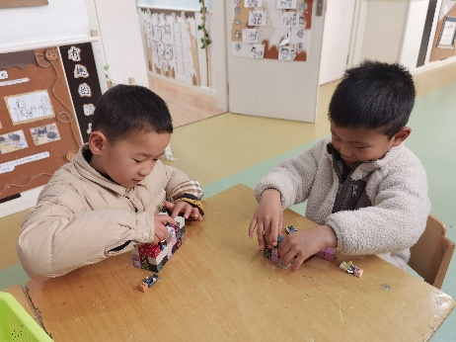 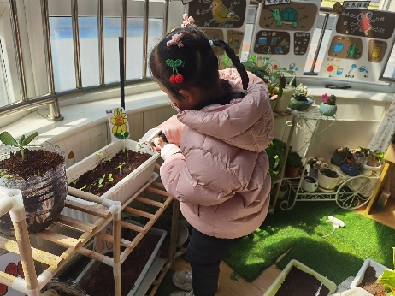 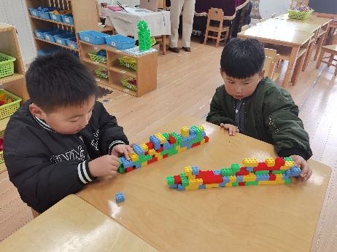

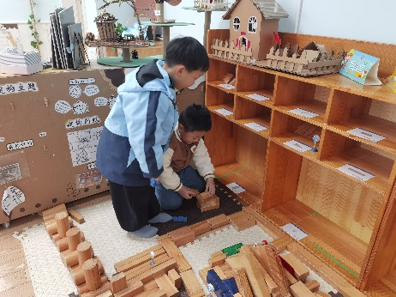 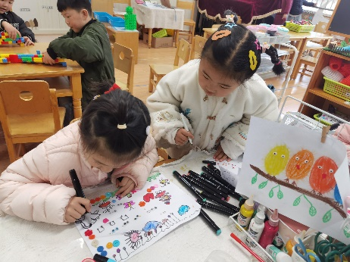 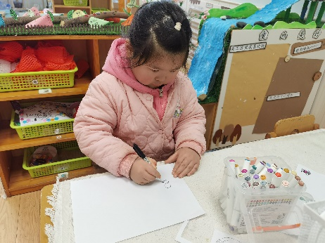

**「日常生活观察」**

|  |  |  |  |  |  |  |  |  |
| --- | --- | --- | --- | --- | --- | --- | --- | --- |
| **序号** | **姓名** | **入园情绪** | **早点** | **午餐** | | | **午睡** | **午点** |
| **饭菜汤** | **桌面整洁** | **筷子使用** |
| 1 | 方张羽 | √ | √ | ⭕ | √ | √ | √ | ⭕ |
| 2 | 王韵涵 | √ | √ | √ | √ | √ | √ | √ |
| 3 | 杨子熠 | √ | √ | ⭕ | √ | √ | √ | ⭕ |
| 4 | 程桢雯 | √ | √ | ⭕ | √ | √ | √ | ⭕ |
| 5 | 林清姝 | √ | √ | √ | √ | √ | √ | √ |
| 6 | 南羽晞 | √ | √ | √ | √ | √ | √ | √ |
| 7 | 郭慕芸 | √ | √ | √ | √ | √ | √ | √ |
| 8 | 马筱萌 | 请假 |  |  |  |  |  |  |
| 9 | 许晨依 | √ | √ | ⭕ | √ | √ | √ | ⭕ |
| 10 | 韩泽霖 | √ | √ | ⭕ | ⭕ | √ | √ | √ |
| 11 | 任俊晟 | √ | √ | √ | √ | √ | √ | √ |
| 12 | 顾宇浩 | √ | √ | √ | √ | √ | √ | √ |
| 13 | 魏书宇 | √ | √ | √ | ⭕ | √ | √ | √ |
| 14 | 冯逸凡 | √ | √ | ⭕ | √ | √ | √ | √ |
| 15 | 鞠奕鸿 | √ | √ | ⭕ | √ | √ | √ | ⭕ |
| 16 | 徐佑恒 | √ | √ | √ | √ | √ | √ | √ |
| 17 | 庄溢 | 请假 |  |  |  |  |  |  |
| 18 | 赵天睿 | √ | √ | √ | √ | √ | √ | √ |
| 19 | 朱圣庆 | √ | √ | √ | √ | √ | √ | √ |
| 20 | 李宇航 | √ | √ | √ | √ | √ | √ | √ |
| 21 | 施咏欣 | √ | √ | √ | √ | √ | √ | √ |
| 22 | 沈旭 | √ | √ | ⭕ | ⭕ | √ | √ | √ |

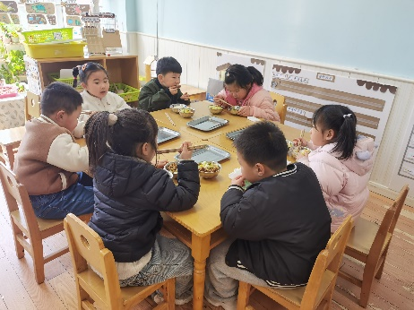 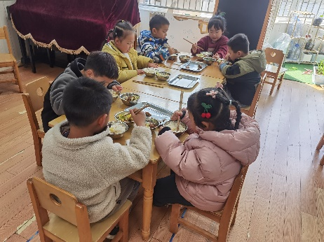 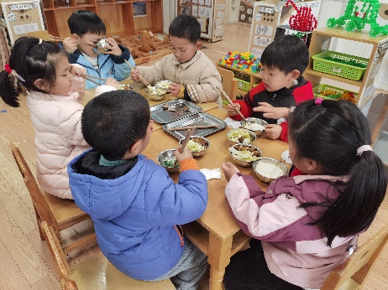

**「温馨提示」**

1. 近日气温变化大，孩子们可以穿上轻薄的外套，方便穿脱哦！